Тема урока «Степень с рациональным показателем»
Цель урока:
обобщить и систематизировать знания учащихся по теме “Степень с рациональным показателем”.
Задачи урока:
- проконтролировать уровень усвоения материала, умения применять знания в новой ситуации;
- ликвидировать пробелы в знаниях и умениях учащихся;
- формировать навыки самоконтроля, создавать условия для саморазвития и самореализации учащихся;
- проводить пропедевтическую работу по развитию компетенции;
- создать атмосферу заинтересованности каждого ученика в работе, развивать познавательную активность учащихся; умение систематизировать знания;
- воспитывать интерес к предмету, к истории математики;
- развивать коммуникативные качества учащихся;
- развивать речь, умение чётко выражать свою мысль.
ХОД УРОКА
I. Организационный момент.
Учитель. Мы заканчиваем изучение темы “Степень с рациональным показателем и её свойства”. Ваша задача на этом уроке, показать, как вы усвоили изученный материал и как вы умеете применять полученные знания при решении задач.
Эпиграф нашего сегодняшнего урока: “Пусть кто-нибудь попробует вычеркнуть из математики степени, и он увидит, что без них далеко не уедешь”. Эти слова принадлежат великому русскому ученному, имя которого мы узнаем в процессе решения задач.
II. Актуализация опорных знаний.
1. Теоретический опрос.
Повторим необходимые теоретические сведения. Ваша задача найти для каждого вопроса верный ответ.
1) Действие, с помощью которого вычисляется значение степени (возведение).
2) Произведение, состоящее из одинаковых множителей (степень).
3) Действие показателей степеней при возведении степени в степень (произведение).
4) Действие степеней, при которых показатели степеней вычитаются (деление).
5) Число всех одинаковых множителей (показатель).
6) Степень с нулевым показателем (единица).
7) Повторяющийся множитель (основание).
8) Показатель степени, который обычно не пишут (единица).
9) Действие степеней, при которых показатели степеней складываются (умножение).
2.Математическое лото
Вернемся к эпиграфу нашего сегодняшнего урока.
Один великий русский ученый в свое время сказал: "Пусть кто-нибудь попробует вычеркнуть из математики степени, и он увидит, что без них далеко не уедешь". Кому принадлежат эти слова, мы узнаем, когда выполним задания математического лото.

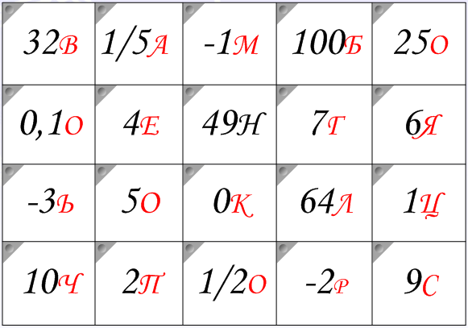

$$\sqrt[3]{-27}=-3;$$
$${\left(-0,94\right)}^{0}=1;$$
$${-32}^{\frac{1}{5}}=-2;$$
$${{(10}^{\frac{2}{5}})}^{5}=100;$$
$${64}^{\frac{1}{3}}=4;$$
$0^{\frac{5}{6}}=0$;
$$50\sqrt{0,04}=10;$$
$4^{0,5}=2$;
$${0,7}^{\frac{1}{2}}{·70}^{\frac{1}{2}}=7;$$
$$\frac{6^{\frac{3}{2}}}{6^{0,5}}=6;$$
$${25}^{-\frac{1}{2}}=\frac{1}{5}.$$

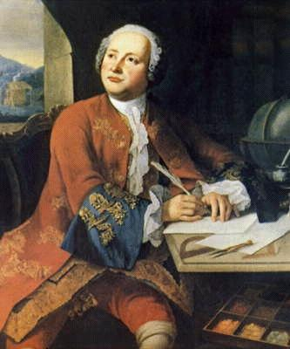
Михаил Васильевич Ломоносов своим высказыванием указал на важность степеней для науки и человечества.

3. Соотнести правую и левую часть формул.
1)$a-b\left(\sqrt{a}-\sqrt{b}\right)\left(\sqrt{a}+\sqrt{b}\right)$
2)${\left(\sqrt{a}+\sqrt{b}\right)}^{2}a+2{\left(ab\right)}^{\frac{1}{2}}+b$
3) ${\left(\sqrt{a}-\sqrt{b}\right)}^{2}a-2\sqrt{ab}+b$
4)${\left(1+\sqrt{\frac{a}{b}}\right)}^{2}1+2\sqrt{\frac{a}{b}}+\frac{a}{b}$
5)$\sqrt[3]{a^{2}}-\sqrt[3]{b^{2}}\left(\sqrt[3]{a}-\sqrt[3]{b}\right)\left(\sqrt[3]{a}+\sqrt[3]{b}\right)$
III. Решение задач.
1. Выполнить действия:
$\left(m^{\frac{1}{2}}+n^{\frac{1}{2}}\right)\left(m^{\frac{1}{2}}-n^{\frac{1}{2}}\right)\left(m+n\right)$.
Решение:
$\left(m^{\frac{1}{2}}+n^{\frac{1}{2}}\right)\left(m^{\frac{1}{2}}-n^{\frac{1}{2}}\right)\left(m+n\right)=\left(m-n\right)\left(m+n\right)=m^{2}-n^{2}$.
2. Представить в виде степени с основанием x:
$\frac{x^{\frac{1}{21}}}{\sqrt[7]{x\sqrt[3]{x^{-2}}}}$.
Решение:
$\frac{x^{\frac{1}{21}}}{\sqrt[7]{x\sqrt[3]{x^{-2}}}}=\frac{x^{\frac{1}{21}}}{{\left(x·x^{-\frac{2}{3}}\right)}^{\frac{1}{7}}}=\frac{x^{\frac{1}{21}}}{{\left(x^{\frac{1}{3}}\right)}^{\frac{1}{7}}}=\frac{x^{\frac{1}{21}}}{x^{\frac{1}{21}}}=1$.
3. Решить уравнения:
а)$х^{\frac{2}{3}}=4$; (x=8)
б)${\left(5-9х\right)}^{\frac{4}{5}}=-2$; (нет корней)
в)${\left(х+3\right)}^{\frac{1}{4}}=0.$ (-3)
4.При каких значениях переменной определено выражение:
а)(7-5х)^{0,6}; (х≤1,4)
б)${\left(2х+5\right)}^{-\frac{2}{5}}$. (х<-2,5)
5. Указать точки пересечения графика функции ${y=\left(х^{0,5}\right)}^{2}-{\left(х^{\frac{2}{3}}\right)}^{6}$ с осью Ох. (0;1)
IV. Тест.
1. Найти значение выражения $\frac{{14}^{15}}{2^{13}·7^{14}}$
a)28; b)26; c)24; d)14; e)196
2. Найти значение выражения$\frac{а^{-9}}{а^{-2}а^{-5}}$ при а=$\frac{1}{2}$
a)-4; b)$-\frac{1}{4}$; c)$\frac{1}{4}$; d)4; e)1.
3. Записать выражение ${\left(\frac{х^{3}х^{4}}{х^{5}}\right)}^{-6}$в виде степени с основанием х
a)х; b)х³; c)х⁻¹¹; d х⁻¹²; e)1.
4. Записать выражение ${\left(\frac{1}{х^{-8}}\right)}^{5}$в виде степени с основанием х
a)х⁻³; b)х⁻⁴²; c)х¹³; d)х⁻⁴⁰; e)х⁴⁰.
5. Найти значение выражения |a|-|b|-|c|-|d| при a=3, b=-2, c=-1, d=-5
a)5; b)-5; c)-4; d)4; e)-3.
6. Упростить$\sqrt[4]{19-\sqrt{105}}·\sqrt[4]{19+\sqrt{105}}$
a)1; b)3; c)5; d)4; e)2.
7. Вычислить$3^{4}-{\left(\frac{1}{7}\right)}^{-2}$
a)12; b)27; c)32; d)23; e)16.
8. Вычислить${\left(4^{\sqrt{2}}\right)}^{\sqrt{2}}$
a)4; b)8; c)2; d)16; e)$\frac{1}{2}$.
9. Вычислить${\left(3^{3}\right)}^{\frac{1}{3}}$+${\left(\frac{1}{3}\right)}^{-3}$
a)9; b)3; c)18; d)30; e)$\frac{1}{3}$.
10. Найти значение выражения$\sqrt{х\sqrt[5]{х\sqrt[3]{х}}}$ при х=$5^{-\frac{30}{19}}$
a)$\frac{1}{5}$; b)5; c)1; d)2; e)$\frac{1}{2}$.
V. Итоги урока
№ 148(2), 151(2)
Упростить выражение:
